ВСЕРОССИЙСКАЯ АКЦИЯ ОКНА ПОБЕДЫ 2021

Юнармейцы отряда Молодая гвардия МБОУ СОШ 7 30 апреля приняли участие в акции «ОКНА ПОБЕДЫ 2021». Ребята украсили окна своего класса. На окнах появились ярко красные гвоздики - символ Победы, журавли - символ памяти о павших на войне! И, конечно , слова благодарности: «Спасибо деду за Победу!», «Мы помним!».

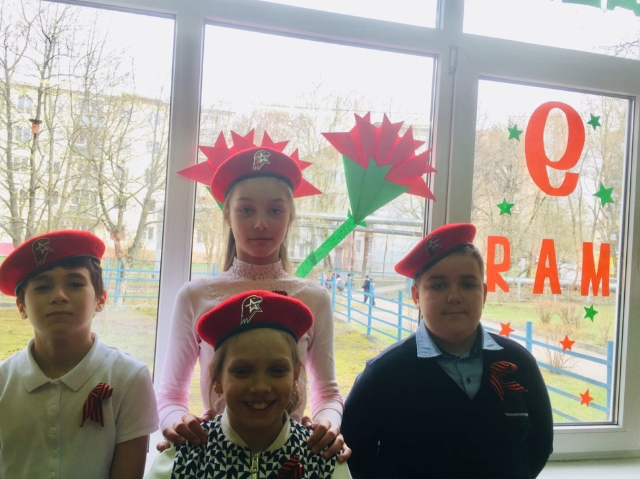

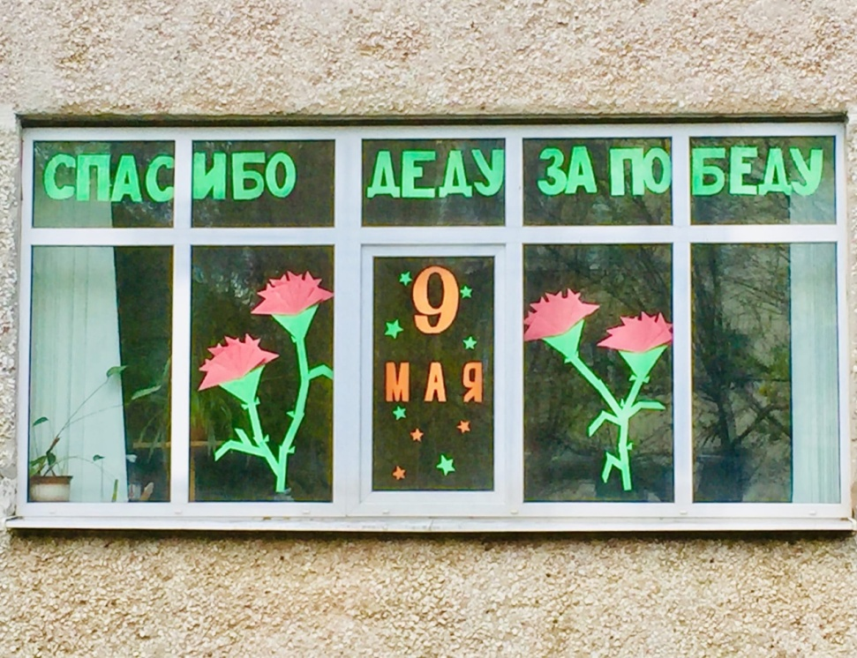

«Открытое окно- опасность для ребёнка».

Акция «Безопасные окна» прошла 30 апреля в МБОУ СОШ 7 в преддверии выходных майских дней. В классах проведены классные часы, где ученикам , особенно начальной школы , педагоги напомнили об опасности открытых окон. Юнармейцы отряда Молодая гвардия вручали памятки «Открытые окна- опасность для ребёнка»! Буклеты о безопасном проветривании в школе получили и педагоги!

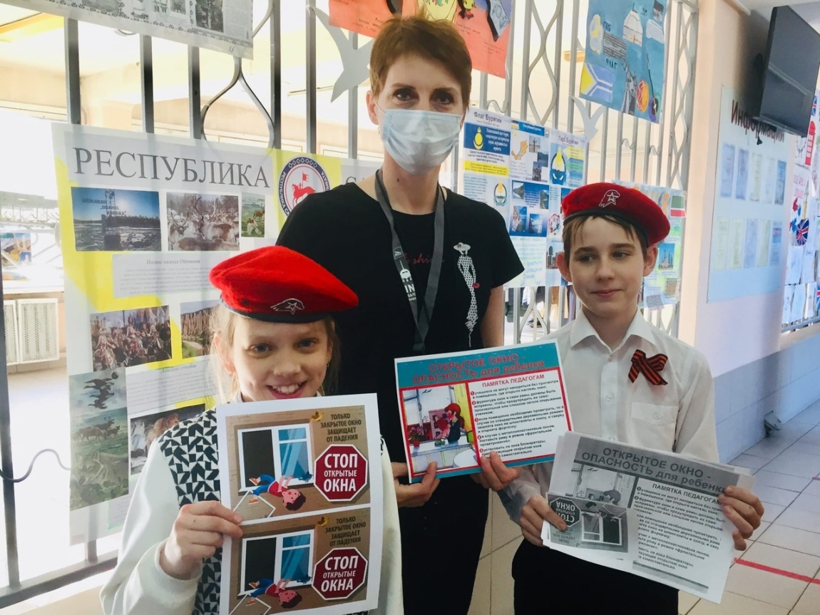

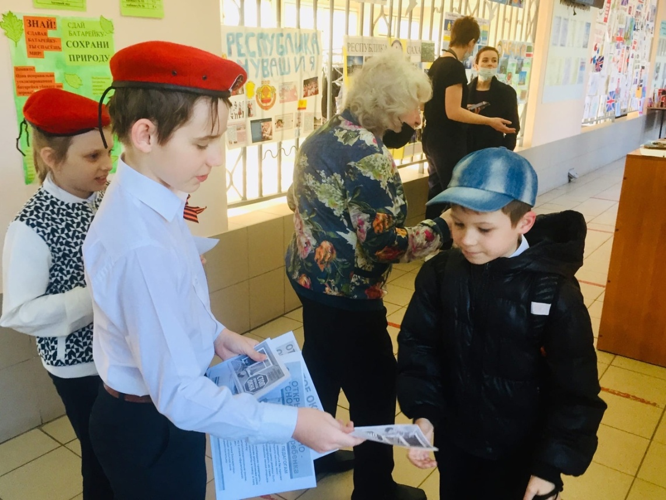

Акция «Сдай батарейку - спаси природу!» проходит в МБОУ СОШ 7. Активное участие в мероприятии принимают все ученики. Так, юнармейцы отряда «Молодая гвардия» подготовили агитационный плакат, памятки, изготовили импровизированную модель батарейки. Под девизом: «Батарейка, сдавайся!» проводят беседы в классах. Юнармейцы рассказывают ученикам о вреде неправильной утилизации батареек, а также о том, какой вред это наносит окружающей среде и животным.

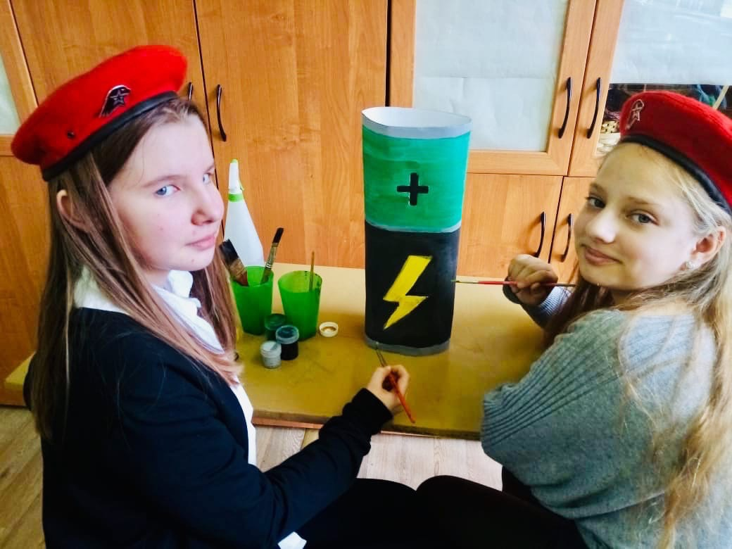

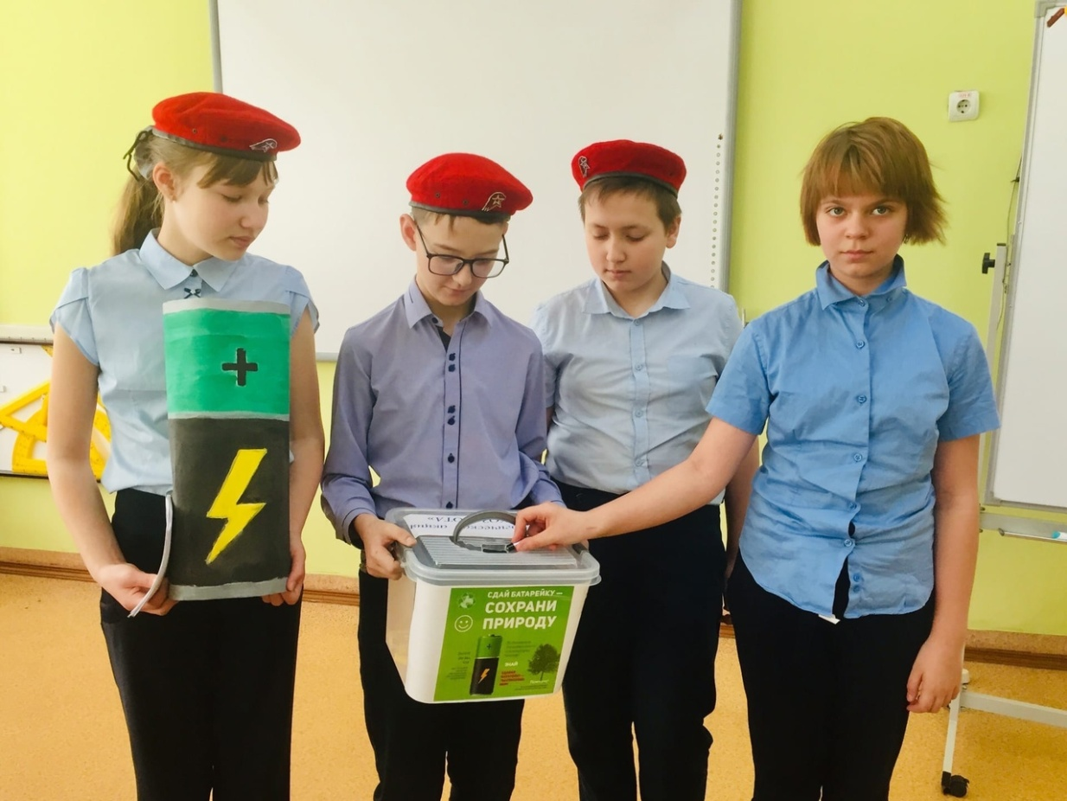

Памятники – это наша история, возможность заглянуть сквозь века в прошлое, еще один повод задуматься, а также это память народная! 18 апреля международный день памятников и исторических мест. Именно в преддверии этого дня юнармейцы отряда «Молодая гвардия» МБОУ СОШ7 вместе с руководителем отряда Смирновой И.В.посетили Звонницу. Гусева Екатерина: «Это монументальное сооружение, я часто прохожу мимо, гуляю в парке, не задумываясь, что это братская могила воинов, погибших в Великой Отечественной войне»! Поздняков Александр: «Этот памятник сделан с большим уважением к героям войны. Спасибо! Память жива, пока есть такие памятники.

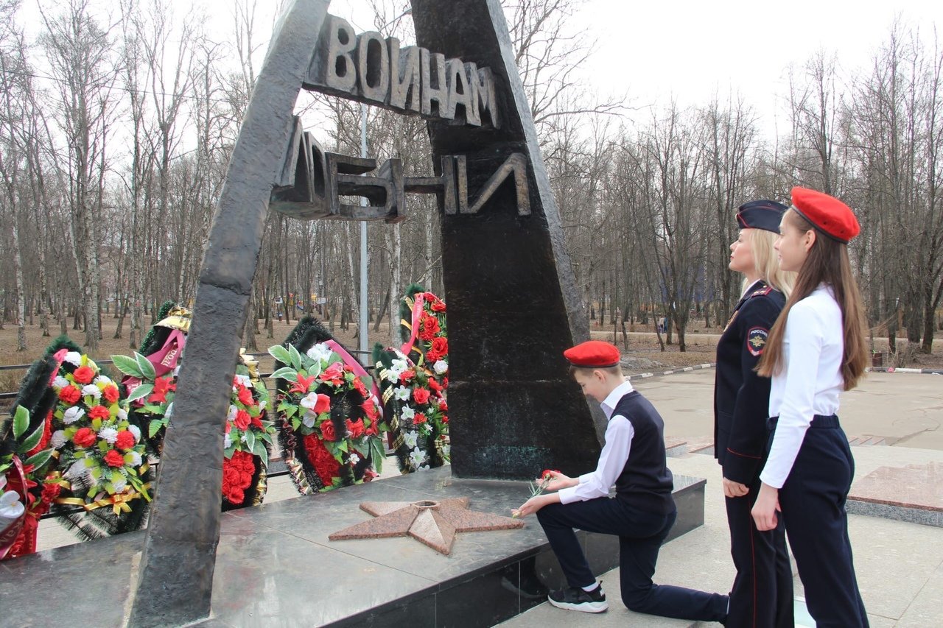

**Экскурсия в ПЧ 82.**

25 апреля в гости к огнеборцам пришли юнармейцы учащиеся 5 в класса МБОУ СОШ № 7. Экскурсия проводилась в преддверии празднования дня Пожарной охраны России, который отмечается 30 апреля. Юнармейцы в сопровождении  капитана внутренней службы, начальника караула Владислава Витальевича Лукина побывали в гараже, диспетчерской, узнали много интересной и познавательной информации о работе пожарных.

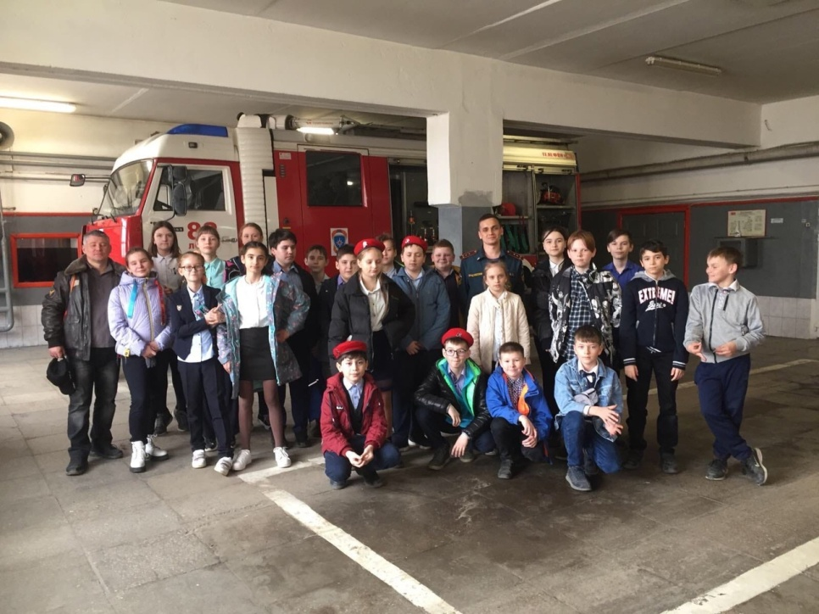

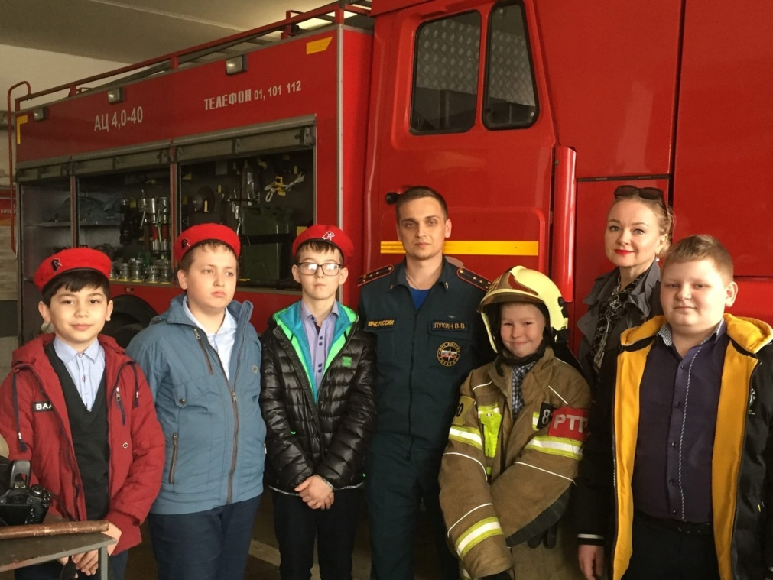

В преддверии Дня Космонавтики юнармейцы отряда «Молодая гвардия» МБОУ СОШ № 7 провели акцию «Мой первый полёт». С этой целью они изготовили фоторамку и макет космического корабля «Восток». Юнармейцы посетили подшефный 1-в класс. Они рассказали первоклассникам о выдающимся дне в истории нашей страны - первом полете в космос, о первом космонавте, провели мастер-класс по изготовлению бумажных самолетиков, а потом устроили соревнования на лучшего лётчика-испытателя. Каждый первоклассник почувствовал себя Юрием Гагариным. ученики с удовольствием фотографировались в ракете Восток.

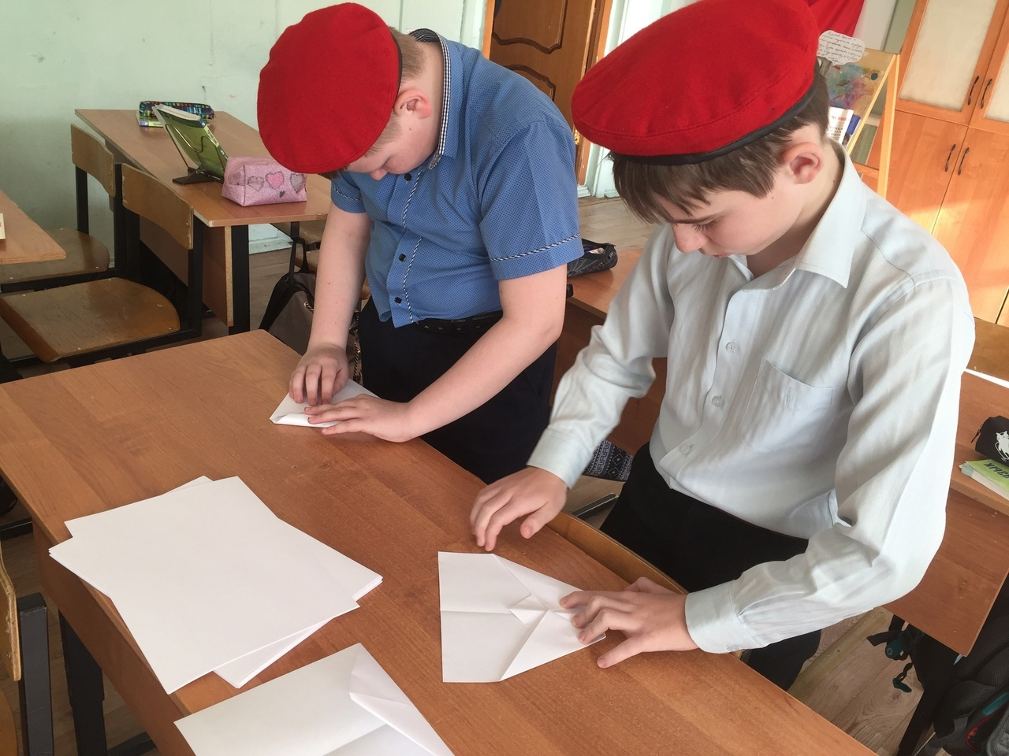

7 апреля, юнармейцы во главе с руководителем Ириной Владимировной Смирновой посетили краеведческий музей «Красная Поляна». Ребята увидели все части экспозиции, посвященные Великой отечественной войне, развитию Красной Поляны в советские годы и дореволюционному периоду. Ребята благодарят сотрудников музея за очень интересную и познавательную экскурсию по музею.

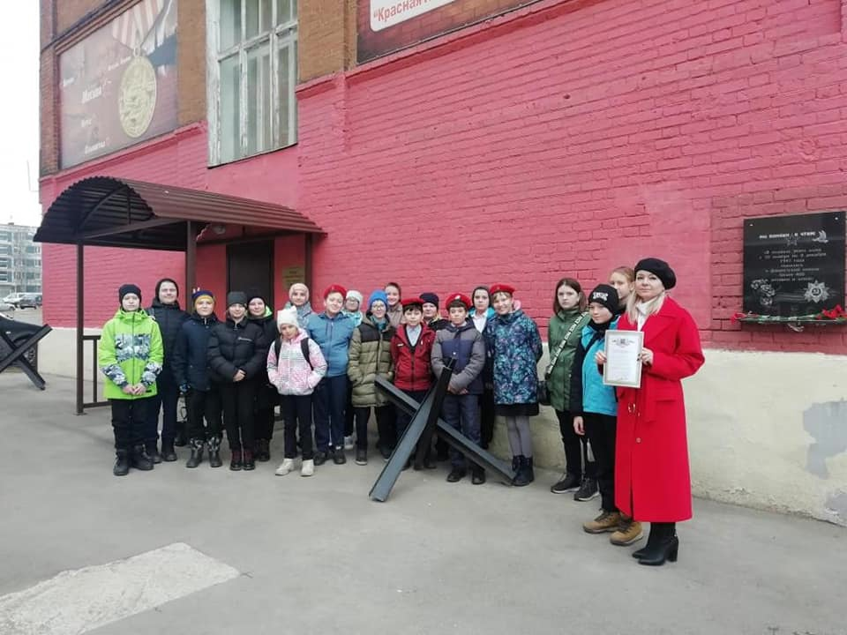

7 апреля - Всемирный День здоровья! Юнармейцы школы приняли участие во Всероссийской акции «Будь здоров», посвящённой неделе Здорового образа жизни. Они подготовили агитационный плакат МЫ ЗА ЗОЖ и на классном часе рассказали одноклассникам, что такое Здоровье, как избежать вредных привычек, что такое профилактика заболеваний. На плакат ребята прикрепили свои фото, на которых они соблюдают все правила здорового образа жизни! «Будь здоров» -наш девиз! «Всегда здоров» -наш отзыв!



Юнармейцы МБОУ СОШ7 присоединились к Акции «Кибербезопасность». Повышать грамотность в сети интернет решили юнармейцы отряда «Молодая гвардия»! Утром ребята раздавали в школе памятки по безопасности. Потом рассказали своим одноклассникам и ученикам школы о кибербезопасности, а именно, что такое персональные данные, приватность и конфиденциальность в интернете, как личное попадает в открытый доступ, что с этим могут сделать злоумышленники, и как предотвратить утечку информации. «Эти мероприятия очень важны, потому что дети сидят в телефонах и много информации о себе они отправляют в сеть и не задумываются о том, что эта информация потом будет использована против них и против их родственников», считает юнармеец Богданов Даниил.

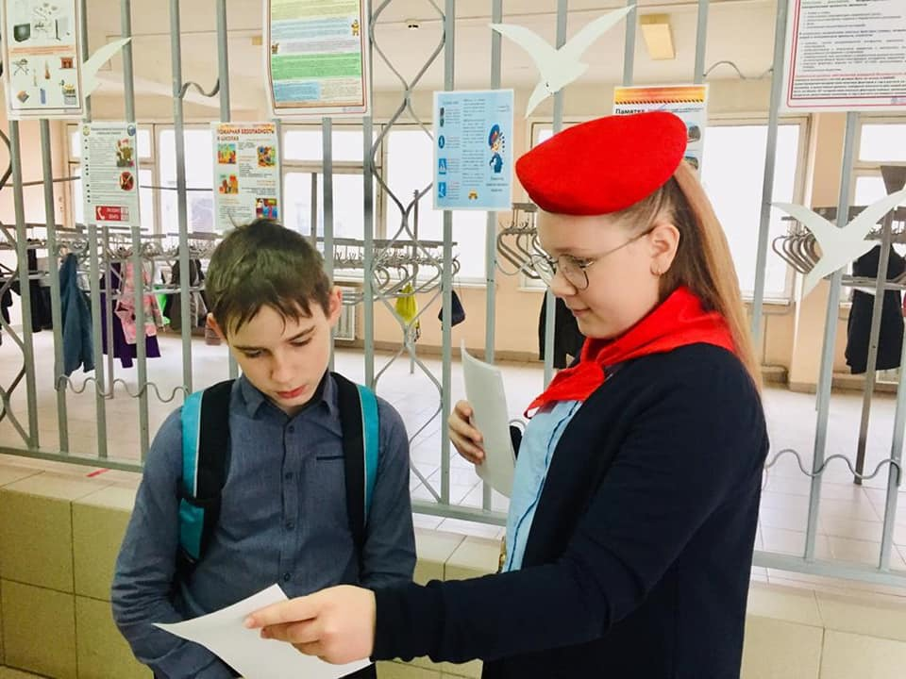

В последнюю неделю перед весенними каникулами юнармейцами МБОУ СОШ № 7 организована агитбригада, которая провела профилактические беседы , направленные на соблюдение правил пожарной безопасности. Активисты отряда «Молодая гвардия» показали ученикам школы подготовленную презентацию, читали стихотворения на тему пожарной безопасности, а также подготовили мини представление для учеников начальной школы.

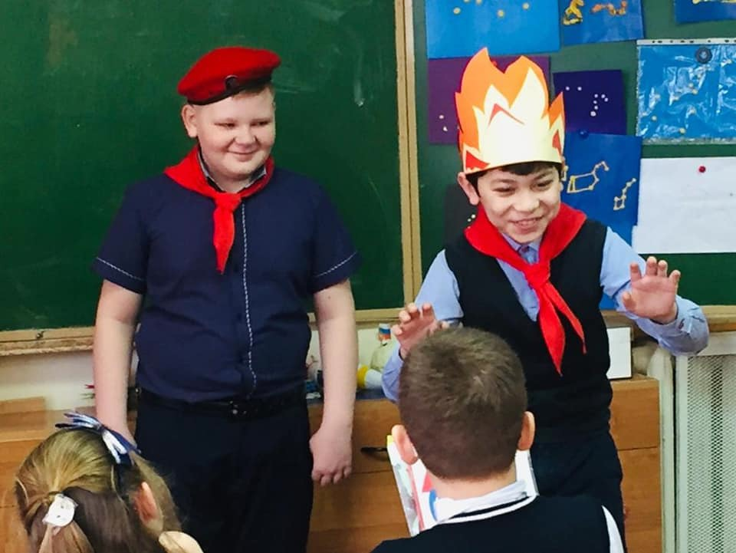

1 марта в рамках Международного дня борьбы с наркоманией юнармейцы отряда «Молодая гвардия» нашей школы № 7 приняли участие в Акции «Скажи нет наркотикам». В ходе мероприятия юнармейцы раздавали памятки о здоровом образе жизни, о том, какими качествами характера должен обладать человек, чтобы устоять от соблазна употребления наркотиков, о вреде наркотических веществ здоровью школьника

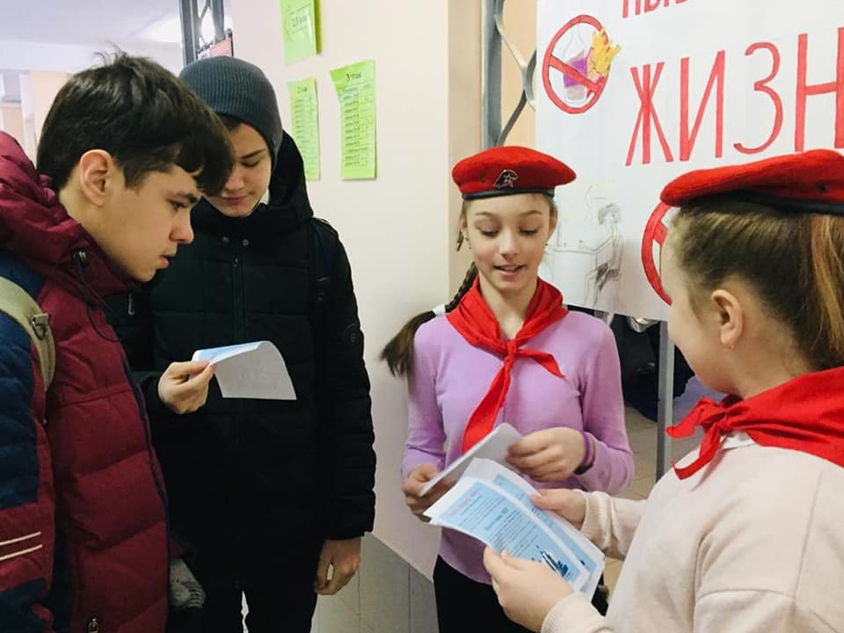

В преддверии Международного женского праздника 8 марта, юнармейцы отряда «Молодая гвардия» рассказали ученикам начального звена МБОУ СОШ 7 об истории праздника. А девочкам подшефного 1 В класса вручили букеты бумажных цветов, которые изготовили сами!

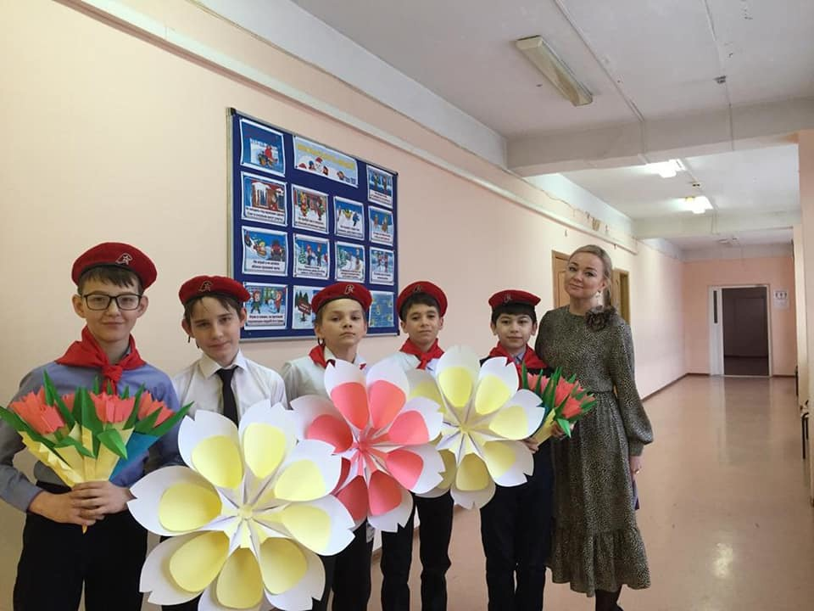

День защитника Отечества: нам есть на кого равняться! В преддверии праздника 23 февраля юнармейцы школьного отряда провели Минуты Памяти для учеников начальных классов. День защитника Отечества - это и день памяти подвига наших дедов и прадедов. Юные патриоты рассказали о подвигах народа в Великую Отечественную войну, наградах за боевые заслуги. Волков Артём рассказал о своём прадеде, удостоенном Орденом Отечественной войны 1 степени. В конце мероприятия юнармейцы пожелали ученикам крепкого здоровья и дали доброе напутствие: быть патриотами страны, стремиться к поставленной цели, любить Родину и беречь своих близких и родных!

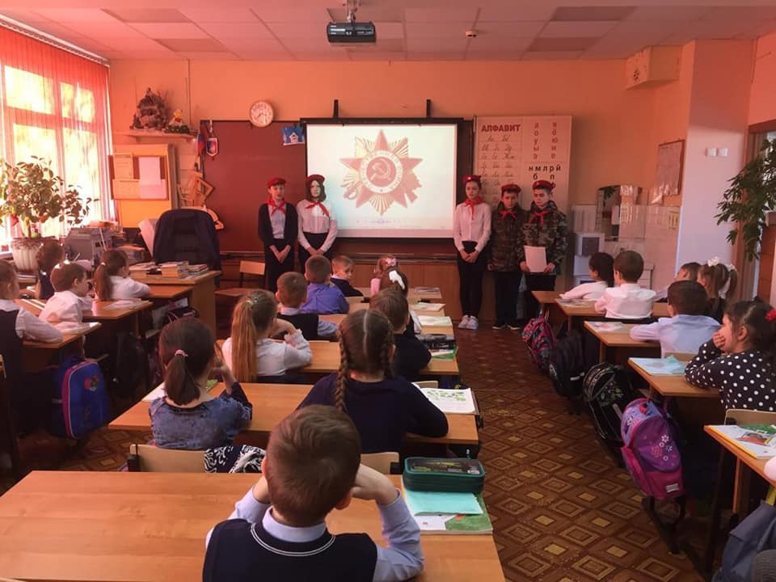

Юнармейцы МБОУ СОШ N7 «Молодая гвардия» провели экологическую акцию «Покорми птиц зимой». Юнармейцы 5в класса решили помочь пернатым выжить в снежную и морозную зиму. Так, они наполнили уже имеющиеся около школы кормушки, изготовили вместе с родителями и развесили новые «столовые для птиц», решили регулярно добавлять корм. Как говорят сами юнармейцы, от этих и других добрых дел они получают много позитива. Совершайте добрые дела, развешивайте новые кормушки, подсыпайте хлебные крошки, семечки, крупы и наблюдайте за пернатыми гостями! Поможем пережить птицам суровую зиму!

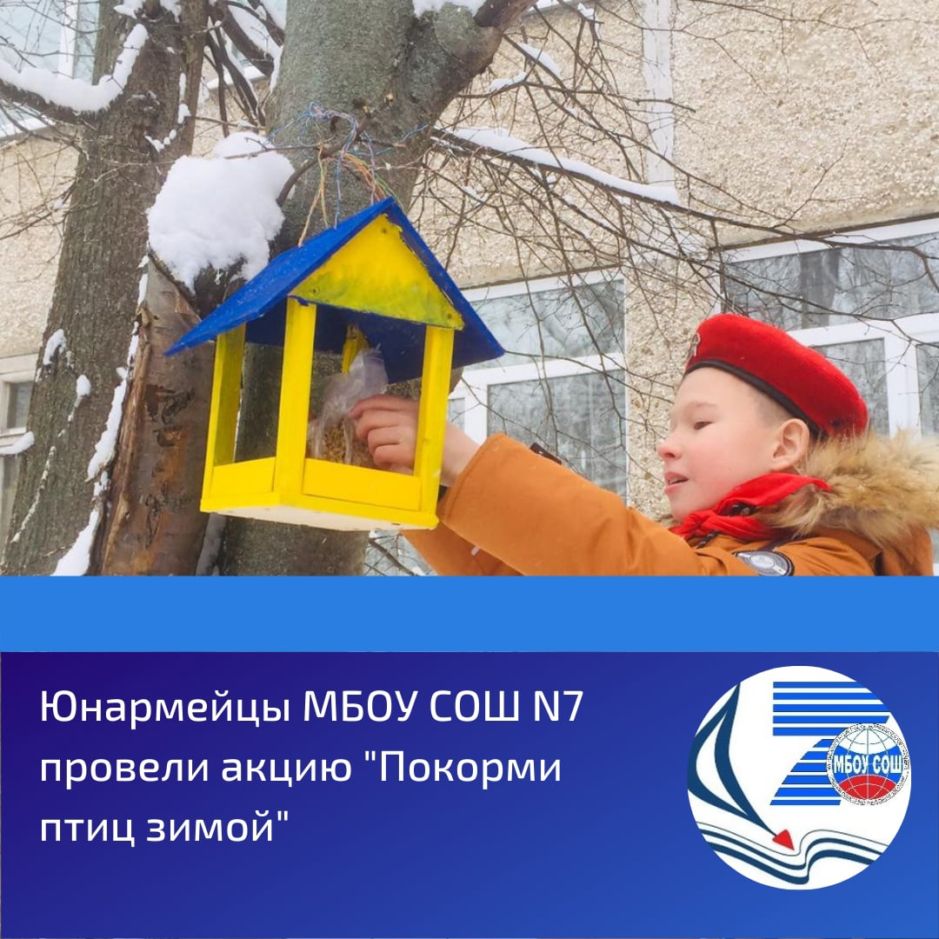

В рамках профилактических мероприятий по соблюдению ПДД юнармейцы отряда «Молодая гвардия» и отряд ЮИД МБОУ СОШ №7 «Дорожный дозор» провели акцию «Цена ошибки - жизнь людей!». Школьники уделили особое внимание пешим участникам дорожного движения, вручили им памятки с напоминанием о необходимости соблюдения правил безопасного поведения на дороге и световозвращатели.

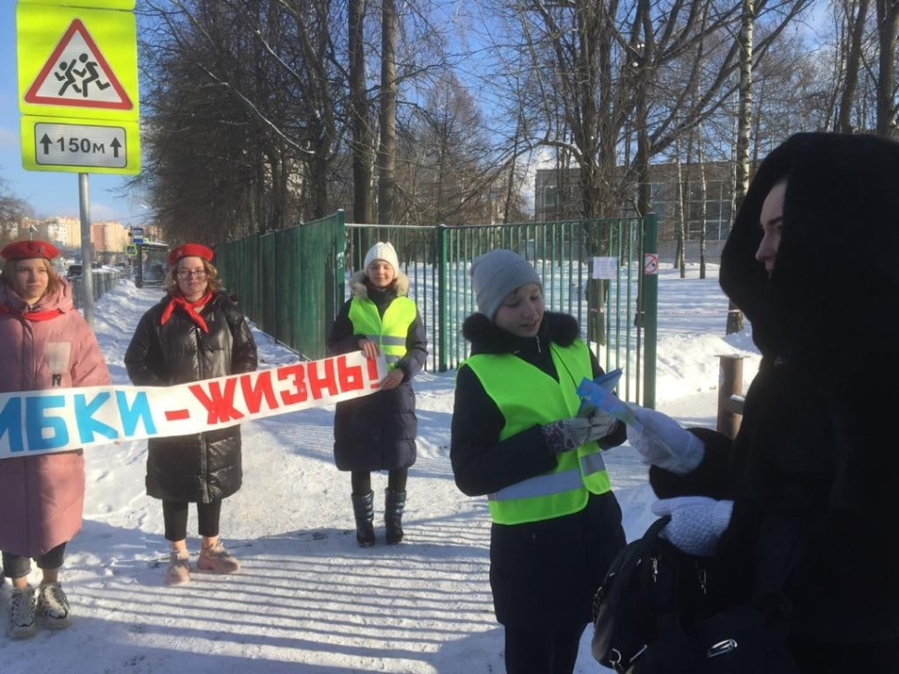

Юнармейский отряд МБОУ СОШ №7 «Молодая гвардия» - победитель городского конкурса «Подарок ветерану - С новым годом!». Ученицы 8 а класса Ляхманова Екатерина и Насыбулина Аида вручили подарки, изготовленные своими руками, ветерану МВД России полковнику милиции в отставке Анатолию Фёдоровичу Поклад.

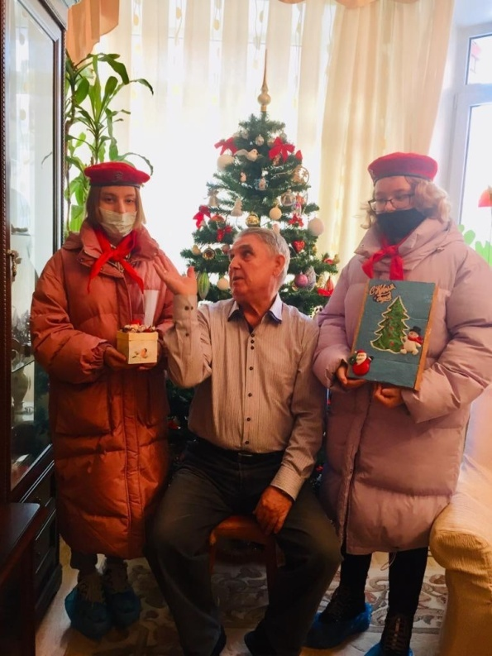

Педагоги и обучающиеся МБОУ СОШ №7 12 сентября приняли участие в праздничном шествии, посвященном Дню города.

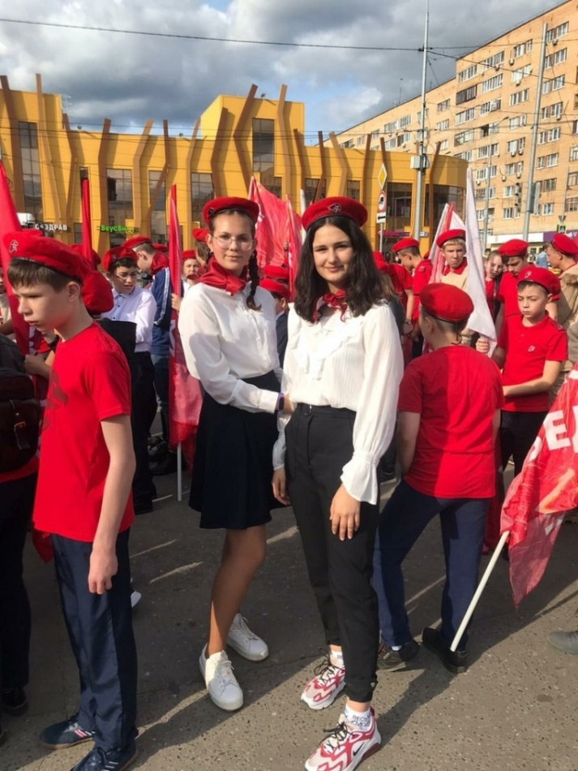

10 сентября отряду юнармии «Молодая гвардия» МБОУ СОШ №7 вручили именное знамя. В торжественной обстановке знамя ребятам вручили глава города Евгений Смышляев и председатель городского Совета депутатов Николай Гречишников. Поздравить юнармейцев пришли также депутаты, представители Общественной палаты и «Боевого братства».

